Småland Blekinge Bowlingförbunds årsmöte 2024 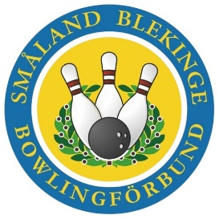

Inbjudan till Årsmöte med Småland Blekinge Bowlingförbund

Söndag den 9 juni 2024 samlas vi till ordinarie årsmöte på Royal Corner i Växjö. Förening äger rätt att låta sig representeras av ett ombud som utövar föreningens rösträtt. För att vara röstberättigad ska föreningen ha fullgjort sina stadgeenliga förpliktelser mot Svenska Bowlingförbundet samt Småland Blekinge Bowlingförbund.

Anmälan inklusive fullmakt för röstberättigat föreningsombud ska vara förbundet till handa senast 2024-05-22. Ombud för icke röstberättigad förening äger yttranderätt men inte förslags- eller rösträtt.

Motion från förening måste vara förbundet tillhanda senast 2024-05-16 för att den ska behandlas vid årsmötet.

Möteshandlingar skickas till anmälda deltagare via e-post 10 dagar innan mötet.

Samtliga anmälda ombud välkomnas till en gemensam lunch kl. 13.00 och årsmötet inleds efter avslutad måltid.

Välkomna!

Styrelsen för Småland Blekinge Bowlingförbund

Till anmälan på QR kod eller följ länk https://forms.office.com/e/DHj9rC6xPT

